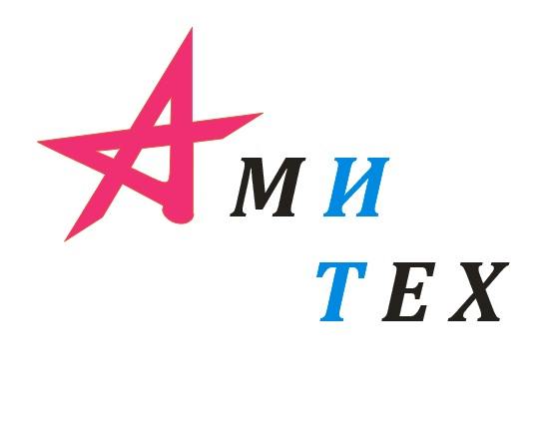  Общество с ограниченной  ответственностью «АМИТЕХ»  (ООО «АМИТЕХ»)  г.Иркутск, ул. Байкальская, д. 266 - 53  e-mail: info@ami-tech.ru  тел. +7(3952) 76-72-33  ОКПО: 16435674, ОГРН: 1133850015760,  ИНН: 3811166387, КПП: 381101001  19.03.2014 №90  На №___ от __.__.____ |  | ОАО «Первая грузовая компания»  Иркутский филиал

Коммерческое предложение №90 от 19 марта 2014 г.

№ |  | Артикул |  |  |  | Наименование |  |  |  |  |  |  |  |  |  |  |  |  |  |  |  |  | Кол-во |  |  | Ед. |  | Цена |  |  |  | Сумма
1 |  | WS-C2960-24PC-S |  |  |  | Коммутатор Catalyst 2960 24 10/100 PoE + 2 T/SFP LAN Lite Image |  |  |  |  |  |  |  |  |  |  |  |  |  |  |  |  | 1 |  |  | шт |  | 38 700,00 |  |  |  | 38 700,00
 |  |  |  |  |  |  |  |  |  |  |  |  |  |  |  |  |  |  |  |  |  |  |  |  |  |  |  | Итого: |  |  |  | 38 700,00
В том числе НДС: |  |  |  |  |  |  |  |  |  |  |  |  |  |  |  |  |  |  |  |  |  |  |  |  |  |  |  |  |  |  |  | 5 903,39
 |  |  |  |  |  |  |  |  |  |  |  |  |  |  |  |  |  |  |  |  |  |  |  |  |  |  | Всего к оплате: |  |  |  |  | 38 700,00

Коммерческое предложение действительно в течение 10 дней. В случае роста курса доллара по ЦБ до момента подтверждения более, чем до 37 руб\$ обязателен пересчет цен.
Срок поставки - 15 раб. дней.

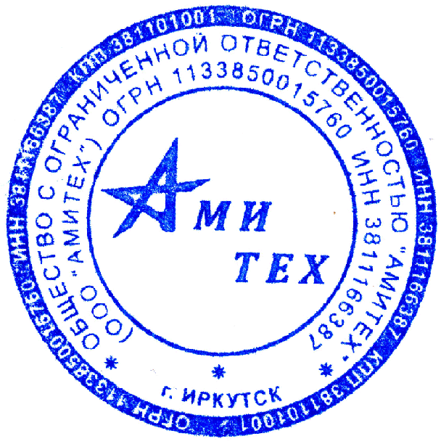

Директор
ООО «АМИТЕХ» ____________________/ Митюков Алексей Михайлович/

